EXERCÍCIO:  1 | ABORDAGENS DOS EXPOENTES EM GESTÃO PELA QUALIDADE TOTAL
OBJETIVOS: | Conhecer a abordagem de alguns expoentes da Gestão pela Qualidade
MÉTODO: | - Formar equipe;  - Ler o material distribuído que contém um resumo da abordagem de um expoente sobre Gestão pela Qualidade Total;  - Responda as questões:  - Qual visão da Qualidade?  - Quais as características básicas?  - Qual a abordagem do potencial humano?  - Qual a proposta de implantação?  - Observações complementares.  - Escolher um apresentador que deve PERSONIFICAR o autor objeto de estudo do grupo, ou seja, defender e “vender” sua abordagem para a classe. O grupo pode ajudar o apresentador nas argüições, porém deve manter a posição do autor. O autor não deve ser questionado e sim defendido.  - A apresentação dos outros grupos deve ser questionada.  - Tempo de execução 45 minutos.  - Tempo de apresentação 10 minutos.  - Informações complementares serão fornecidas pelo professor.
MATERIAL: | - Resumo da abordagem do expoente sobre Gestão pela Qualidade Total.

Willian Edwards DEMING

Willian Edwards Deming é um dos precursores do movimento em direção a melhoria da qualidade difundido por todo o mundo. Nascido em 1900, faleceu em 1994. Deming introduziu a filosofia da qualidade total na indústria japonesa do pós-guerra juntamente com o colega Juran. Foi quase um deus para os gestores japoneses, que, em 1951, criaram um prêmio de qualidade em sua homenagem (o Deming Prize). O seu conceito é simples, mas revolucionário: os níveis de variação da qualidade podem ser reduzidos se geridos através do controle estatístico. Deming elaborou no seu livro Out of Crisis os célebres 14 passos para a qualidade total.

Profundo conhecedor de métodos estatísticos e suas aplicações passou a empregá-los a partir da metade do século XX criando a primeira corrente em busca da qualidade, que teve sua maior aplicação na indústria japonesa, sendo considerado um dos responsáveis pelo ressurgimento da mesma.

Conforme sua própria definição: "Qualidade e atendimento as necessidades atuais e futuras do consumidor". Uma das maiores preocupações de Deming é manter sob controle o que o consumidor deseja e criar produtos capazes de satisfazer essa necessidade. Para verificar se esses produtos serão feitos na "medida certa" e ao gosto" do consumidor, ele abre mão dos recursos estatísticos utilizando gráficos e métodos capazes de prever e servir de base para analise dos produtos e da produção em geral, reconhecendo quando e ou não necessário interferir rio processo.

Na filosofia de Deming não existe um sistema estruturado para a condução da qualidade , no entanto, para implantação da mesma dentro da empresa é de primordial importância o conhecimento dos chamados "14 pontos", os quais ele atribuiu total responsabilidade da implantação a cargo da gerência.

Esses 14 pontos são a base de sua abordagem e podem ser sintetizados da seguinte forma:

- Crie uma constância de propósito com a finalidade de melhorar produtos e serviços, com um plano para tornar a empresa competitiva, visando a sua permanência no mercado. Segundo o Dr. Deming, estabelecer constância de propósito é: saber o que fazer; e manter a constância d propósito é: fazer o melhor possível.

- Adote uma nova filosofia. Estamos em uma nova era econômica. Não podemos mais viver com os níveis comumente aceitos de atrasos, erros e defeitos com materiais. Adotar uma nova filosofia é difícil. Ë necessário quebrar preceitos, introduzir novas idéias, ou seja, é necessário uma revolução na maneira de pensar da maioria. Esse foi um dos motivos pelos quais a filosofia não foi amplamente aceita nos Estados Unidos. A gerência precisa aprender suas responsabilidades e assumir a liderança para mudar. O princípio fundamental da nova era econômica é: melhor qualidade custa menos, não mais.

- Deixe de contar com a inspeção em massa. Ao invés disto, exija evidências estatísticas de que a qualidade esta embutida no processo. Cada um de nós tem clientes e fornecedores, e cada um de nós é um cliente e um fornecedor.

- Termine com a pratica de realizar contratos de compra só na base de preço, exija a qualidade total. Mude para um único fornecedor de um determinado ítem, estabelecendo um relacionamento de longo prazo baseado na lealdade e confiança. O princípio da redução de fornecedores citado por Deming não é aplicado apenas a fornecedores externos, mas também aos fornecedores internos, pois dentro da empresa cada um é um fornecedor de outro processo.

- Encontre os problemas. É função da gerência trabalhar continuamente sobre o sistema. Aperfeiçoar constantemente e interruptamente o sistema de produção e serviços para melhorar a qualidade e produtividade, e assim diminuir contentemente os custos. O processo de melhoria se da através do ciclo Deming (também chamado PDCA). O ciclo Deming, baseia-se em quatro pontos descritos na figura 1.

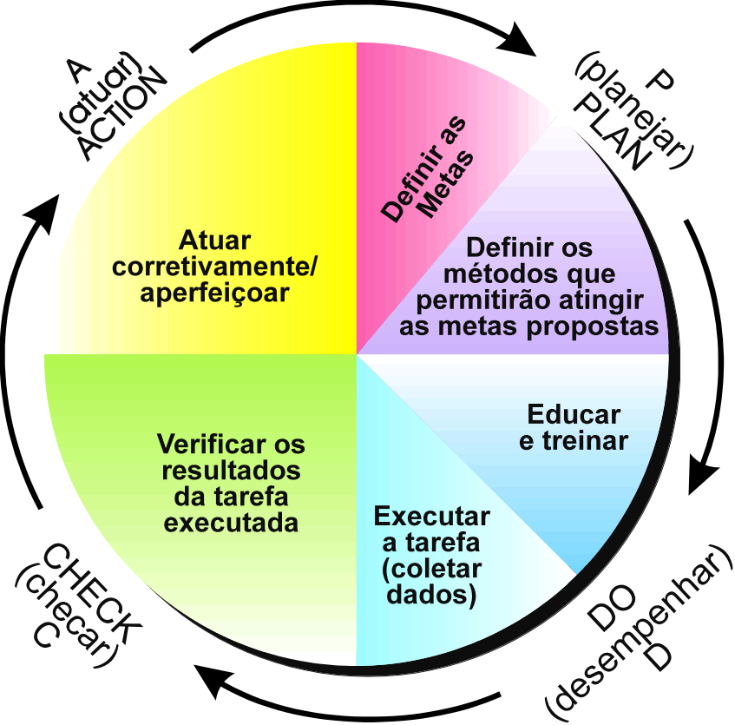

Figura 1 – Ciclo Deming (PDCA).

- Institua métodos modernos de treinamento no local de trabalho.

- Institua melhores métodos de supervisão. Reaja imediatamente ao receber informações sobre os problemas.

- Expulse o medo para que todos possam trabalhar eficazmente pela companhia.

- Elimine barreiras entre os departamentos.

- Elimine metas numéricas, cartazes, slogans e exortações para a força de trabalho, pedindo novos níveis de produtividade e zero defeito sem fornecer os métodos para atingi-los.

- Elimine padrões de trabalho que prescrevem cotas numéricas.

- Exclua as barreiras entre o operário e o seu direito de mostrar suas habilidades.

- Institua um vigoroso programa de educação e retreinamento.

- Crie uma estrutura para que a alta administração conduza diariamente os treze pontos acima. A transformação é tarefa de todos.

A abordagem de Deming esta inteiramente ligada a forma de gerenciar e por isso só admite que o sistema de melhoria da qualidade seja implantado se a gerência estiver decidida a colaborar.

A base de sua filosofia esta no amplo uso de ferramentas estatísticas e controle de processos. Esse fato decorre de sua formação estatística, alem da influência de Shewhart, com quem trabalhou e que desenvolveu as técnicas para introduzir métodos adequados a analise de processos industriais.

Durante o período em que trabalhou com a implementação do C.E.Q. (Controle Estatístico da Qualidade), Deming percebeu que quem tinha que aprender o método era o pessoal técnico, que o aplicaria e faria a analise dos resultados, mas que, se a alta gerência não exigisse a qualidade, nada aconteceria. Para tal, ele propõe uma organização da qualidade tendo como líder uma pessoa com amplo conhecimento em estatística. Neste ponto surgem as características do seu estilo: confrontativo e ao mesmo tempo humanistico.
Deming admite os trabalhadores como pessoas e não como partes de um equipamento. 0 que mais lhe perturba e a afirmação de que trabalhadores distraídos ou incompetentes são os principais responsáveis por problemas relacionados à qualidade. Para evitar esses inconvenientes atribui a gerência o papel de oferecer treinamento continuo, melhorar o sistema e não colocar a responsabilidade das falhas nos trabalhadores. Os funcionários trabalham segundo um sistema . Os gerentes devem trabalhar sobre o sistema para aperfeiçoá-lo.
Em resumo, os princípios básicos da sua filosofia de administração são:
- 0 sistema de produção deve ser tratado como um todo, levando-se em consideração que o produto, mesmo já estando nas mãos do cliente ainda faz parte desse sistema.

- Sua maior atenção esta voltada ao processo e não somente ao produto pois em 85% dos casos de falhas a causa encontra-se no sistema.

- 0 aumento e o aprimoramento da qualidade do processo consequentemente levarão a um aumento da produtividade.

- A principal arma para combater as variações que podem vir a ocorrer no processo e o uso dos métodos estatísticos, capazes de atingir os objetivos da sua abordagem:

"QUALIDADE COM PRODUTIVIDADE".

